Tato práce je šířena pod licencí CC BY-SA 3.0. Odkazy a citace jsou platné k datu vytvoření této práce.
Škola: Základní škola Trávníky Otrokovice, příspěvková organizace
Číslo projektu: CZ.1.07/1.4.00/21.2637
Název výukového materiálu: Rostliny a houby v lese
Autor: Mgr. Aleš Kočenda
Vytvořeno: 7. 6. 2013
Ročník: 4. ročník
Vzdělávací oblast: Člověk a jeho svět
Vzdělávací obor: Přírodověda
Tematický okruh: Rozmanitost přírody
Téma: Lesní rostliny
Pomůcky: Dataprojektor, zvýrazňovače,
sešit, pero, notebook
Anotace: Žáci si osvojí nové učivo, provedou
zápis a ve dvojicích odpoví na
otázky
Vlastní texty: Texty jsou vlastní originální tvorbou
autora
Materiál je určen pro bezplatné používání na všech typech
škol a školských zařízení. Jakékoliv další využití podléhá
autorskému zákonu.

ROSTLINY V LESE

Brzy z jara vyrůstá - SNĚŽENKA PODSNĚŽNÍK
- vytrvalá cibulovina
- přezimuje jako malá cibulka v půdě
- na jaře vyraší listy a pak stvol s bílým květem
Podobně je to u BLEDULE JARNÍ

[1] 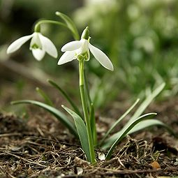 [2] 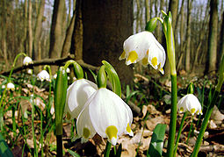

PRVOSENKA JARNÍ (petrklíč)
- přízemní růžice listů, stvol nese žluté květenství
[3] 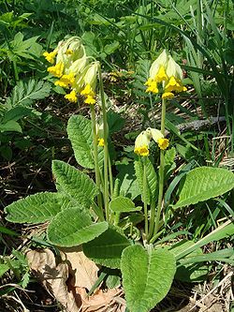

Další lesní rostliny: KONVALINKA VONNÁ, SASANKA
HAJNÍ

[4] 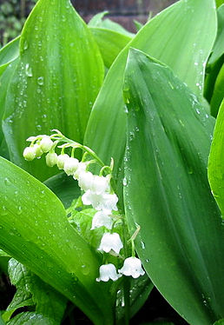 [5] 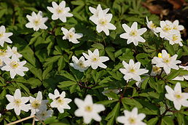

LESNÍ PODROST
jsou byliny, keře, mladé stromky, houby, mechy a kapradiny rostoucí v lese pod stromy.

POZOR NA ZÁMĚNU:

BRUSNICE BORŮVKA VRANÍ OKO ČTYŘLISTÉ
- jedlé - JEDOVATÉ
- drobný keřík - bylina
- mnoho drobných - 1 bobule uprostřed
bobulí čtyř listů

[6] 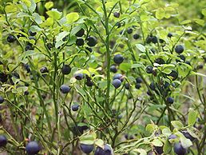 [7] 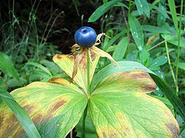

KAPRAĎ SAMEC
- kapradina (nevytváří květ)
- rozmnožování: a) výtrusy – zespodu listů
b) rozrůstáním oddenků

[8]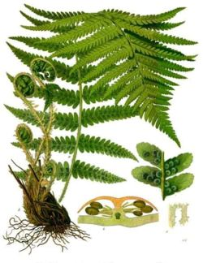

HOUBY
SBÍRÁME JEN HOUBY, KTERÉ BEZPEČNĚ ZNÁME!!!!!

[9] 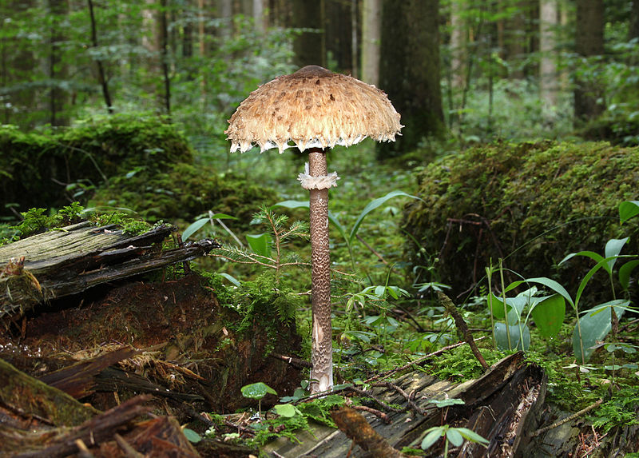

Úkoly:
- Jak přezimuje sněženka nebo bledule?
- Vyjmenuj aspoň 4 druhy lesního podrostu!
- S jakou jedovatou rostlinou nesmíme zaměnit brusnici borůvku?
- Jak se rozmnožuje kapraď?
- Jaké sbíráme houby?

Zdroje:
[1] PALOCH, David. Soubor:Galanthus nivalis.jpg. Wikipedia [online]. 30. 3. 2005 [cit. 2012-09-07]. Dostupné z:https://cs.m.wikipedia.org/wiki/Soubor:Galanthus_nivalis.jpg
[2] NOWAK, Stanisław. Soubor:Leucoium vernum 411-20.jpg. Wikipedia [online]. 15. 3. 2007 [cit. 2012-09-07]. Dostupné z: http://cs.wikipedia.org/wiki/Soubor:Leucoium_vernum_411-20.jpg
[3] ALVALS. Soubor:Primula veris 0x.JPG. Wikipedia [online]. 5. 5. 2008 [cit. 2012-09-07]. Dostupné z: http://cs.m.wikipedia.org/wiki/Soubor:Primula_veris_0x.JPG
[4] JASIUTOWICZ, Krzysztof P. Soubor:Covallaria majalis l.jpg. Wikipedia [online]. 21. 11. 2004 [cit. 2012-09-07]. Dostupné z: http://commons.wikimedia.org/wiki/File:Convallaria_majalis_l.jpg
[5] M, Lilly. Soubor:Anemone nemorosa 001.JPG. Wikipedia [online]. 29 .4. 2007 [cit. 2012-09-07]. Dostupné z: https://cs.m.wikipedia.org/wiki/Soubor:Anemone_nemorosa_001.JPG
[6] VACULÍK, Filip. Soubor:Bilberries.jpg. Wikipedia [online]. 24. 5. 2006 [cit. 2012-09-07]. Dostupné z: http://commons.wikimedia.org/wiki/File:Bilberries.jpg
[7] GASPERL, Michael. Soubor:Paris-quadrifolia(vonSeite).jpg. Wikipedia [online]. 13. 11. 2005 [cit. 2012-09-07]. Dostupné z: http://cs.m.wikipedia.org/wiki/Soubor:Paris-quadrifolia(vonSeite).jpg
[8] KÖHLER, Franz Eugen. Soubor:Dryopteris filix-mas - Köhler–s Medizinal-Pflanzen-202.jpg. Wikipedia [online]. 9. 2. 2007 [cit. 2012-09-07]. Dostupné z: https://cs.m.wikipedia.org/wiki/Soubor:Dryopteris_filix-mas_-_K%C3%B6hler%E2%80%93s_Medizinal-Pflanzen-202.jpg
[9] KRISP, Holger. Soubor:Parasol-Macrolepiota-procera.jpg. Wikipedia [online]. 26. 7. 2011 [cit. 2012-09-07]. Dostupné z:http://cs.wikipedia.org/wiki/Soubor:Parasol-Macrolepiota-procera.jpg

